产品参数：
产品型号：GPX220
最大流量: 0.85加仑/升
最大喷嘴尺寸：0.030”英寸最大工作压力：230bar
整机重量： 120磅
最大功率： 3.3千瓦格纳尔
适合工业/建筑广泛应用的柱塞泵
汽油引擎柱塞泵产品,适合没有电力供应的场所,如新建工地或者距离电源比较远的场地
栅栏、围墙、钢结构等
建筑材料、防水材料、防火材料等。
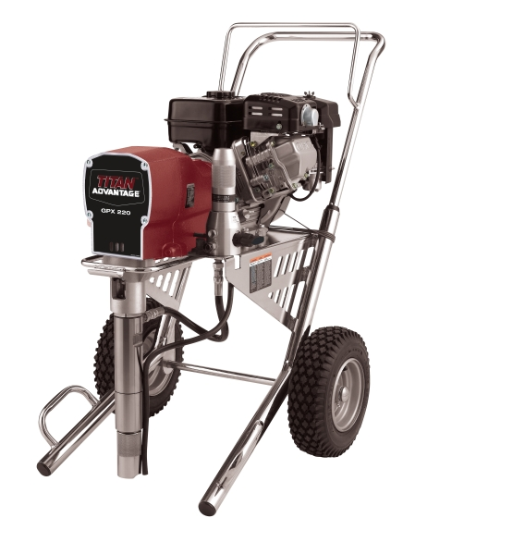
产品特点：
德国瓦格纳尔旗下泰坦GPX系列，是一款引擎驱动的高压无气喷涂机，主要应用于使用电力不方便的工地现场，如大型外墙工程，市政，野外施工等等。最大限度减少了接驳电缆和使用发电机带来的麻烦，给工程施工带来最大的便利。
GPX220大流量重型喷涂机，流量超过8升，是该级别动力最强劲的喷涂机。适合大型涂装项目，可同时使用4枪喷涂作业，能够喷涂绝大多数的内外墙涂料。

